KECERDASAN BISNIS DENGAN POWER BI
Nama: Lastri Yanti
NIM: 2924028
Program Studi: Informatika
Universitas: UIN Sjech M. Djamil Djambek Bukittinggi
1. Pemetaan Proses Order-to-Cash
Order-to-Cash merupakan proses bisnis yang menggambarkan perjalanan transaksi mulai dari pemilihan produk hingga pembayaran, pemenuhan pesanan, serta penanganan retur atau keluhan.
Pemetaan proses ini terdiri dari lima tahapan berikut.
Tahap | Data yang Dibutuhkan
Pilih produk | Product_ID, Quantity, Unit_Price
Transaksi | Transaction_ID, Transaction_Date, Branch_ID, Customer_ID, Channel
Pembayaran | Payment_Method
Pemenuhan | Avg_Fulfillment_Hours
Retur/keluhan | Return_Flag, Complaint_Count
Data Avg_Fulfillment_Hours dan Complaint_Count berasal dari Fact_Operations yang memiliki grain bulanan-cabang, bukan per transaksi.
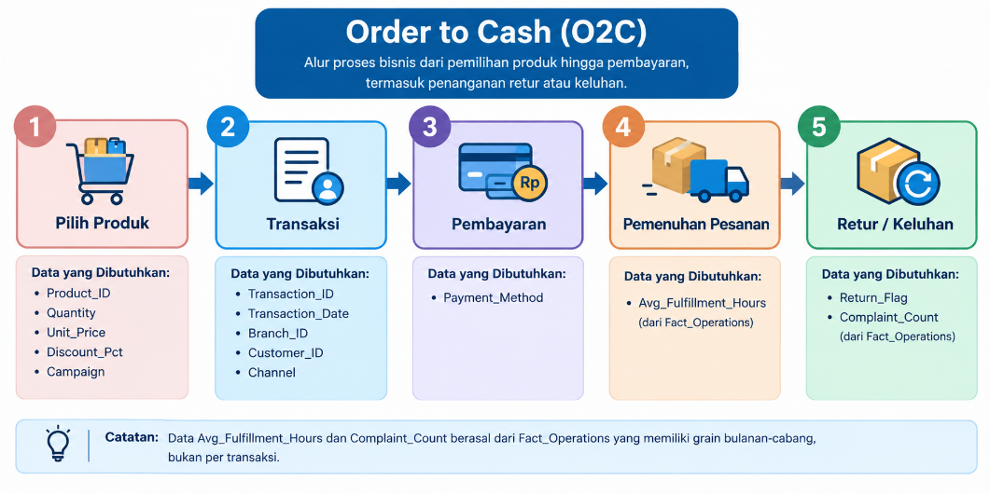
Gambar 1. Diagram Proses Order-to-Cash
2. Definisi Grain Fact_SalesPada dataset praktikum ini, satu baris Fact_Sales setelah pembersihan mewakili satu record transaksi untuk satu Product_ID pada satu tanggal dan satu Branch_ID. Transaction_ID bersifat unik setelah proses penghapusan duplikasi.
Fact_Operations tidak boleh langsung digabungkan dengan Fact_Sales hanya berdasarkan Branch_ID, karena perbedaan grain dapat menyebabkan penggandaan baris dan penghitungan KPI yang tidak tepat.
3. Matriks Keputusan Bisnis
Matriks keputusan digunakan untuk menghubungkan kebutuhan bisnis dengan KPI, sumber data, dan risiko kualitas data.
Keputusan | Pengguna | KPI | Field | Sumber | Frekuensi | Risiko
Cabang mana perlu intervensi? | Area Manager | Revenue, Profit, Satisfaction | Branch_ID, Revenue, Profit, Satisfaction_Score | Fact_Sales, Dim_Branch | Mingguan/bulanan | B099 tidak terpetakan
Apakah cabang mencapai target? | Branch Manager | Sales vs Target, Profit vs Target | Revenue, Profit, Sales_Target, Profit_Target, Month | Fact_Sales, Fact_Target | Bulanan | Grain transaksi dan target berbeda
Cabang mana bermasalah dalam layanan? | Operations Manager | Return Rate, Complaint Count | Return_Flag, Complaint_Count, Branch_ID | Fact_Sales, Fact_Operations | Bulanan | Grain tidak sama
Kanal mana paling efektif? | Sales Manager | Revenue, Profit, Transactions | Channel, Revenue, Profit, Transaction_ID | Fact_Sales | Mingguan | Penulisan Channel harus standar
Bagaimana menangani B099? | BI Analyst | Jumlah transaksi dan Revenue B099 | Branch_ID, Transaction_ID, Revenue | Fact_Sales, Dim_Branch | Saat audit | Kode cabang tidak ditemukan
4. Audit Branch Key
Audit dilakukan untuk memeriksa kesesuaian Branch_ID antara Fact_Sales dan Dim_Branch. Proses ini menggunakan Merge Queries dengan jenis Left Outer berdasarkan kolom Branch_ID. Setelah itu, kolom Branch_Name diperluas dan nilai kosong diperiksa untuk menemukan kode cabang yang belum terpetakan.
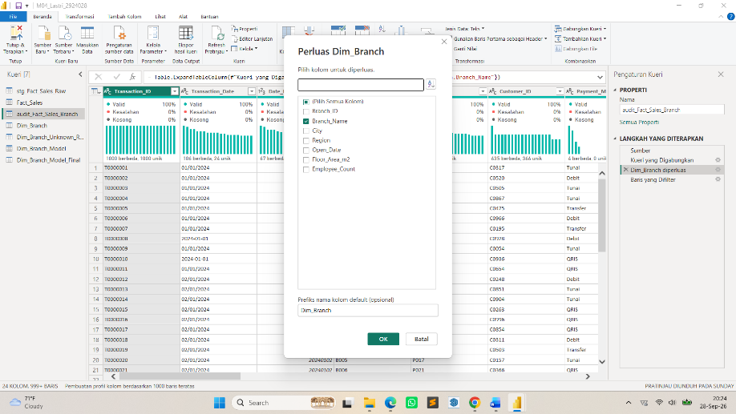
Gambar 2.
Hasil audit menunjukkan empat transaksi dengan kode B099 yang tidak ditemukan pada Dim_Branch. Kode tersebut tidak langsung dianggap salah dan tidak boleh dipetakan ke cabang resmi tanpa bukti.
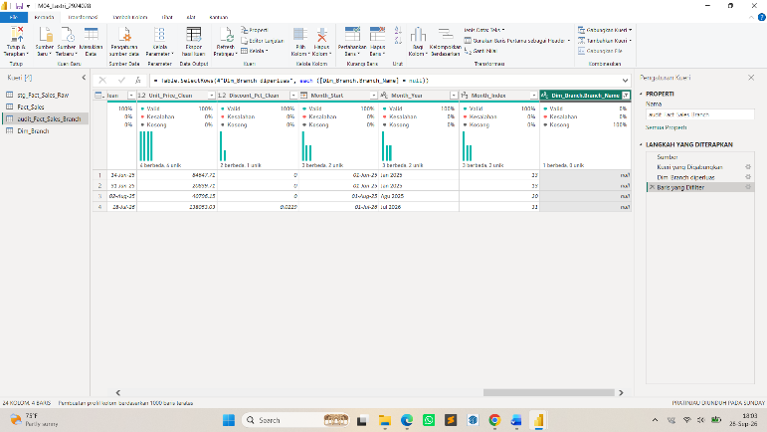
Gambar 3.
5. Keputusan Penanganan B099
Pada praktikum ini, dipilih pendekatan Unknown / Unmapped Branch. Keputusan ini bertujuan mempertahankan transaksi B099 tanpa menebak cabang sebenarnya.
Untuk menerapkannya, dibuat Dim_Branch_Unknown_Row yang berisi satu baris B099 dengan nama Unknown / Unmapped Branch. Selanjutnya, tabel tersebut digabungkan dengan Dim_Branch menggunakan Append sehingga menghasilkan Dim_Branch_Model_Final.
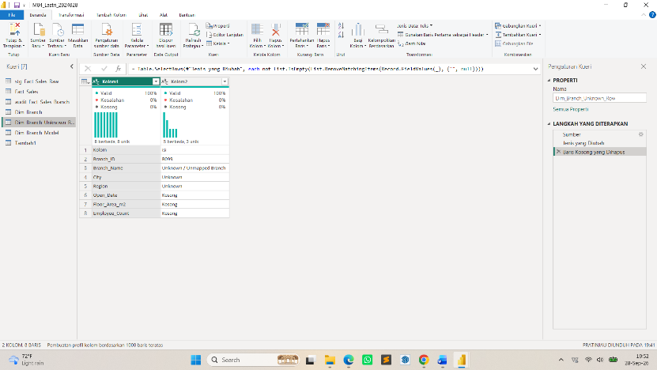
Gambar 4. Dim_Branch_Unknown_Row
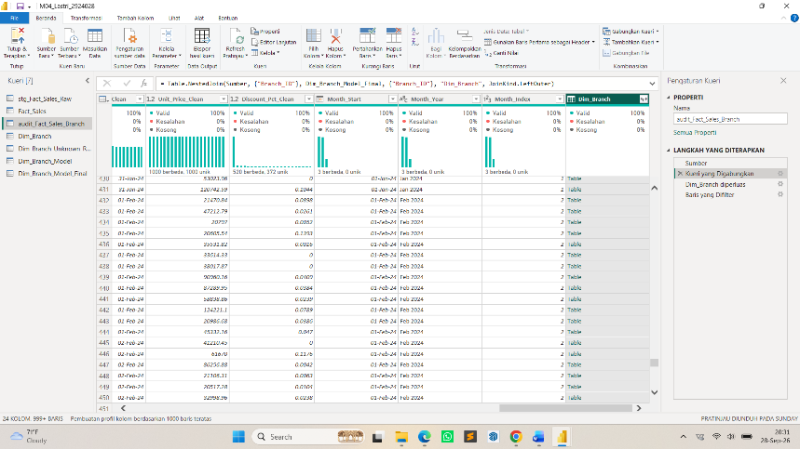
Gambar 5. Hasil Append Dim_Branch_Model_Final
Setelah penggabungan, dilakukan audit ulang menggunakan Dim_Branch_Model_Final untuk memastikan B099 telah memiliki nama Unknown / Unmapped Branch. Dengan demikian, transaksi tetap dipertahankan dalam total perusahaan, tetapi analisis cabang perlu memperlakukan kategori Unknown secara terpisah.
6. Kesimpulan
Praktikum 04 memberikan pemahaman mengenai pemetaan proses bisnis, penentuan grain Fact_Sales, penyusunan matriks keputusan, dan audit kualitas data cabang menggunakan Power BI. Hasil audit menemukan empat transaksi B099 yang belum memiliki pasangan pada tabel dimensi resmi. Penanganan dilakukan dengan pendekatan Unknown / Unmapped Branch, kemudian divalidasi kembali agar transaksi tetap terjaga tanpa membuat pemetaan cabang berdasarkan asumsi.

